Załącznik nr 2 do zapytania ofertowego

Wzór Zwrotnego Potwierdzenia Odbioru (ZPO)
1 strona:
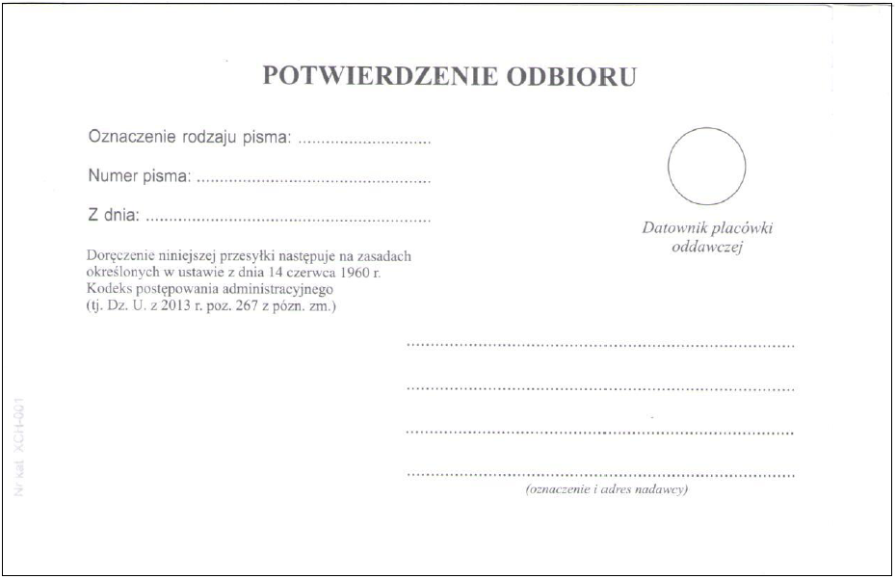

2 strona:
